Proyecto DNS y Options

Alberto Resa Pérez
ASIR V2
Administración de sistemas operativos

Índice
1. Servidor Maestro y esclavo. 2
a. Configuración servidor maestro. 2
b. Configuración servidor esclavo. 7
c. Pruebas. 11

2. Servidor Maestro DNS SEC. 14
a. Configuración servidor maestro. 14
b. Configuración del servidor esclavo. 18
c. Pruebas. 20

3. Comando options de apache. 22
a. ALL. 22
b. ExecCGI. 22
c. Indexes. 22
d. FollowSymLinks. 23
e. SymLinksIfOwnerMatch 25
f. Includes. 26
g. Multiviews. 29

4. Bibliografía. 31

Servidor Maestro y esclavo.
Vamos a configurar un servidor maestro y otro esclavo que nos proporcionaran DNS a nuestro cliente.
Primero tendremos que configurar el servidor maestro con la zona y los nombres a resolver y después le trasferiremos la zona al servidor esclavo para que en caso de caída del servidor maestro sea este quien pueda resolver la zona.

Configuración servidor maestro.
Lo primero que tenemos que hacer es configurar la red de nuestro servidor. Vamos a configura todos los equipos en la misma red LAN y los servidores contaran también con acceso a internet. Para ello configuramos en el servidor maestro 2 interfaces de red.
La primera denominada por el sistema como ens33 tendrá una configuración en NAT y en DHCP para que le sirva IP el programa VMWare, esta interfaz nos valdrá para tener acceso a la red externa.
La segunda denominada ens37 la usaremos para configurar en nuestra red LAN y le asignaremos la dirección IP 192.168.1.1.
Con esto ya tendremos nuestro servidor maestro configurado en la red y podemos continuar instalando y configurando el DNS.
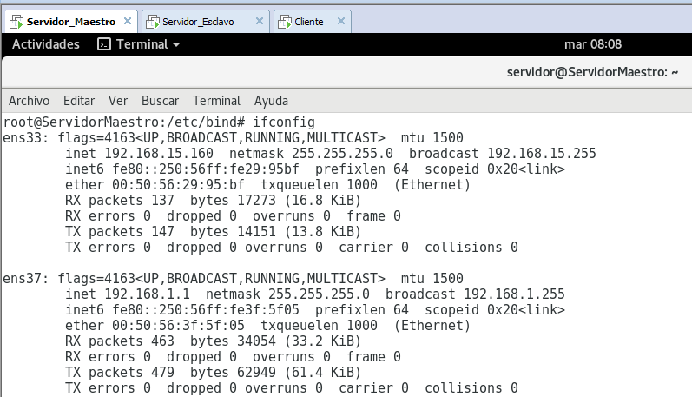

Para la resolución de nombre tenemos que instalar el servicio bind, para ello introducimos en el terminal el comando aptitude install bind9. Una vez se instale el servicio nos desplazaremos a la carpeta que contiene los archivos a configura en /etc/bind.
El primero de estos archivo a configura es el named.conf.local en el cual vamos a crear la zona para la resolución de nombres. Como podemos ver en la imagen le hemos dado el nombre de iescomercio.informatica.edu y dentro le hemos configurado los diferentes parámetros:
- Type. Master, indicando el tipo de servidor que es para esta zona.
- File. Indicando la ruta y el archivo con la configuración de la zona.
- Also-notify. Para indicar IP del servidor esclavo al que se el notifiquen los cambios en el archivo de configuración de la zona.
- Allow-transfer. Para indicar la IP del servidor esclavo al cual queremos trasferir la zona.
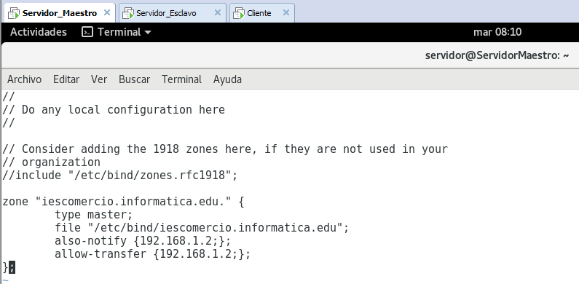

Después vamos a configurar el archivo named.conf.options en el cual configuraremos 2 parámetros:
- Forwarders. Para indicar otras direcciones de servidores a la que consultar en caso de que nosotros no podamos resolver el nombre que nos consulta el cliente.
- Allow-query. Donde indicamos la red a la cual permitimos que haga consultas DNS.
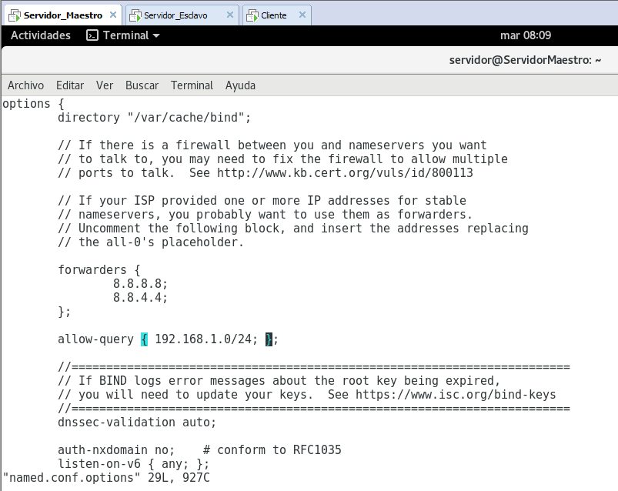

Por ultimo vamos a configurar el archivo de la configuración de zona. Este archivo lo nombraremos iescomercio.informatica.edu y lo guardaremos en /etc/bind.
En el indicamos:
- $ORIGIN. La zona a la que van a pertenecer los nombres a resolver después y con el no tendremos que escribir toda la ruta para cada host que agregamos.
- Serial. Indicamos el número de identificación para saber si hay cambios en la configuración, si realizamos cambios este valor lo tenemos que ir aumentando para informar al servidor esclavo de que se han producido cambios. El resto de valores los dejamos por defecto.
- Después agregamos los diferentes nombres que tiene que resolver el servidor a los cuales agregamos una dirección IP diferente para cada uno.
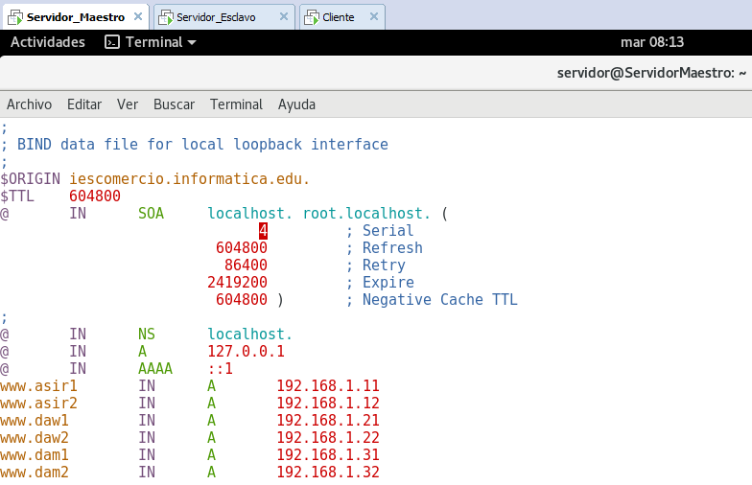

Al terminar con los archivos de configuración reiniciamos el servicio de bind y comprobamos su estado. En pantalla podemos ver cómo nos está cargando el serial 4 que hemos dado en el archivo de configuración y que está transfiriendo la zona al servidor con IP 192.168.1.2.
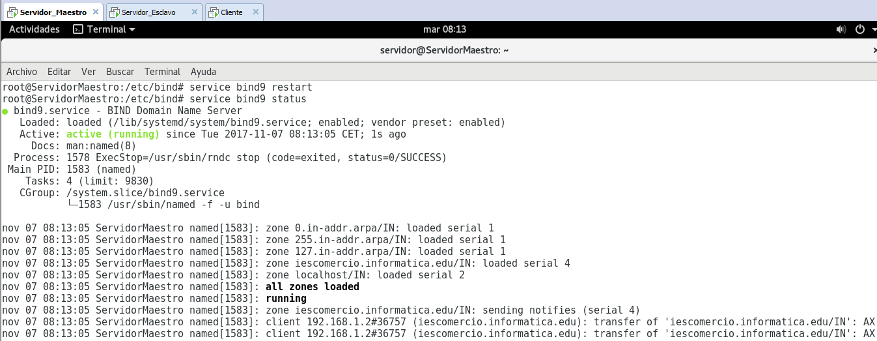

Nos desplazamos al cliente para comprobar que el servicio funciona bien. Realizamos un nslookup sobre una de las direcciones y podemos comprobar que nos resuelve perfectamente indicando la IP del servidor DNS que nos resuelve y la IP correspondiente al nombre que hemos introducido.
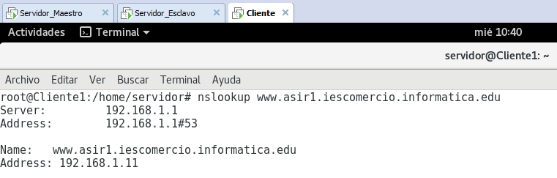

Configuración servidor esclavo.
Al igual que en el servidor maestro lo primero que tenemos que realizar es configurar las interfaz de red. La denominada ens33 la configuramos como DHCP para que le dé la configuración de red VMWare y que está configurada en NAT para que comunique con el exterior.
Después configuramos el ens37 con LAN y le asignamos la dirección IP 192.168.1.2.
Con la red configurada continuamos instalando y configurando el servicio de DNS.
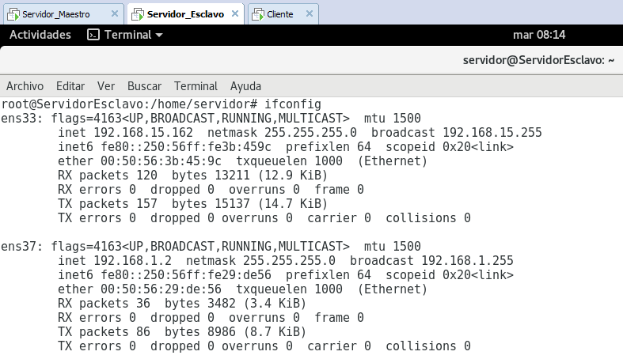

Al igual que en el servidor maestro tendremos que instalar el servicio bind, para ello introducimos el coman aptitude install bind9. Una vez termine el proceso de instalación pasaremos a configurar los diferentes archivos. Para ello nos desplazamos a la ubicación de los mismos en /etc/bind.
El primero que vamos a configurar nuevamente es el named.conf.local. En el cual vamos a configurar la misma zona que en el servidor maestro y los datos que configuramos para la zona.
- Type. Slave para indicar que es un servidor esclavo de otro servidor.
- File. Le indica la ruta al archivo de configuración de la zona. En este caso la ruta no puede ser /etc/bind por tema de permisos y lo realizamos en /var/lib/bind. Le asignaremos el mismo nombre al archivo de configuración que en el servidor maestro.
- Masters. En este apartado le indicamos la IP del servidor maestro.
/etc/bind/named.conf.local
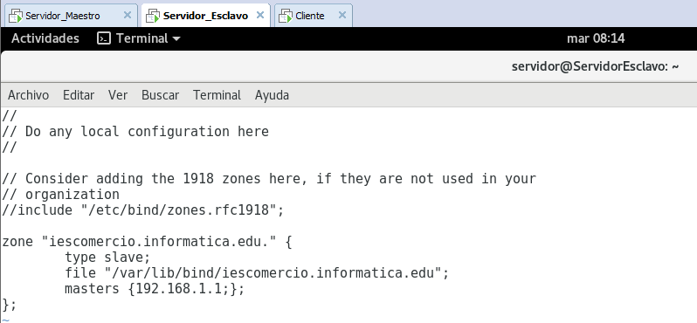

Los siguiente es configurara el archivo de named.conf.options, el cual configuramos igual que el maestro.
- Forwarder. Para indicar otros servidores DNS a los que consultar en caso de no poder resolver nosotros.
- Allow-query. Para indicar la red a la que permitimos hacernos consultas sobre resolución de nombres.
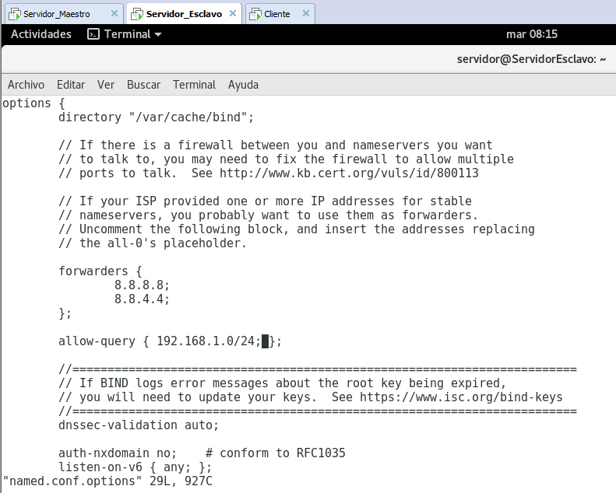

Una vez tenemos los archivos de configuración listos reiniciamos el servicio y comprobamos su estado. Como podemos observar en las diferentes líneas nos informa de que está recibiendo una trasferencia de zona de la IP 192.168.1.1 correspondiente al servidor maestro con el serial 4 que es el número de serie de la configuración actual del archivo de configuración de la zona.
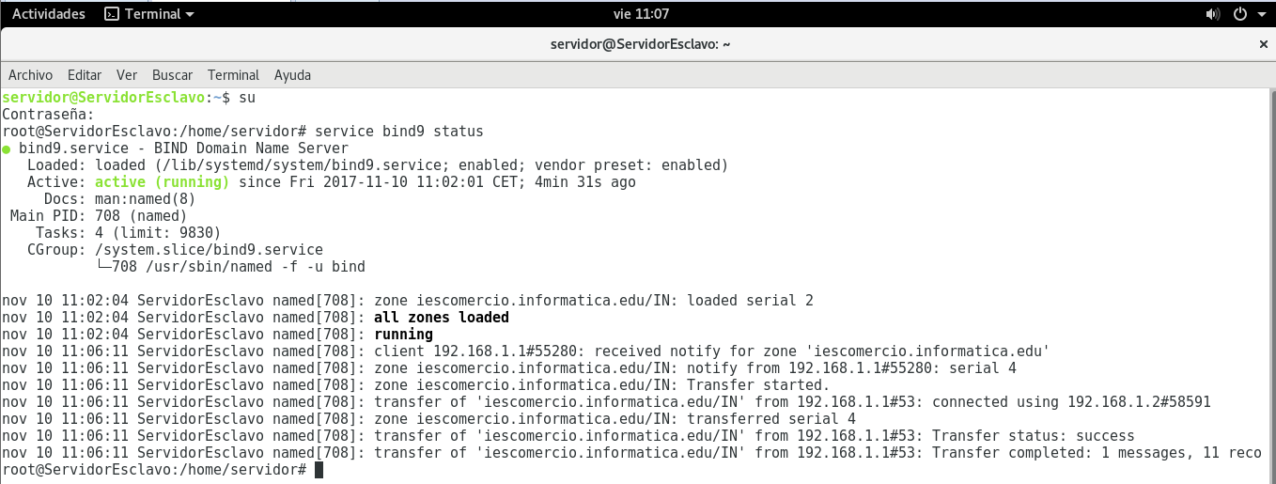

Si nos miramos el contenido de la carpeta /etc/lib/bind podemos observar cómo se nos ha creado un nuevo archivo con el nombre iescomercio.informatica.edu el cual ha sido transferido desde el servidor maestro.
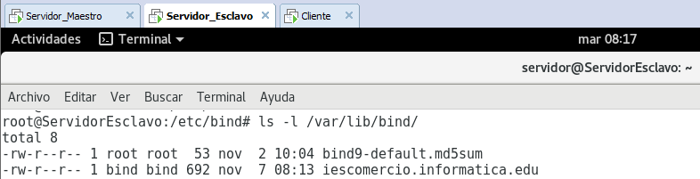

Intentamos abrir el archivo y comprobar su configuración pero por algún tipo de formato no es posible su correcta visualización.
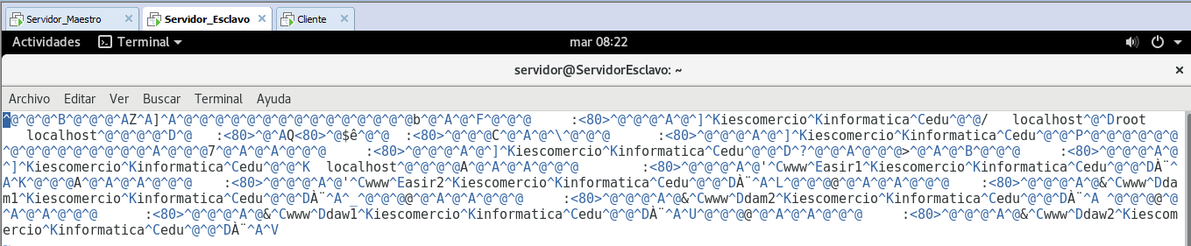

Pruebas.
Ahora vamos a comprobar que los servicios funcionan. Para ello vamos a ir al cliente y vamos a configurar la interfaz. Que como podemos ver en la imagen solo dispone de una a la cual le hemos asignado la dirección IP 192.168.1.5.
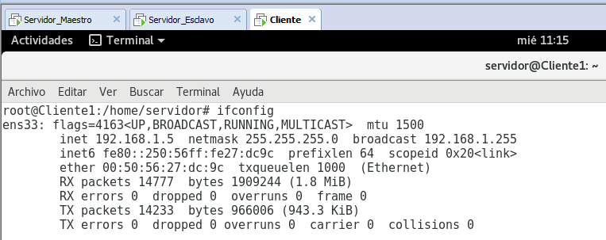

Después vamos al archivo /etc/resolv.conf que contiene los DNS a los que consultar la resolución de nombres. Como podemos observar el configuramos las 2 dirección IP de nuestros servidores maestro y esclavo para en caso de no recibir de un pueda consultar al otro.
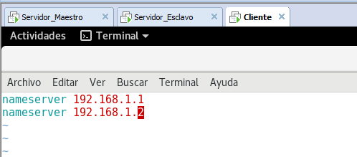

Realizamos una prueba de consultar sobre varios nombres que hemos configurado anteriormente y cómo podemos observar es el servidor maestro el encargado de resolver dichos nombres y nos indica la dirección IP correspondiente.
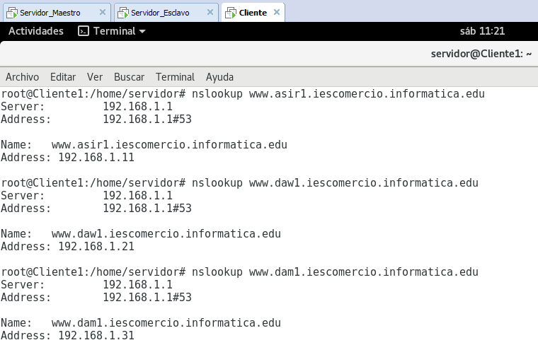

Ahora nos desplazamos al servidor maestro y paramos el servicio DNS para comprobar que el servidor esclavo resuelve son problema en ausencia del maestro.
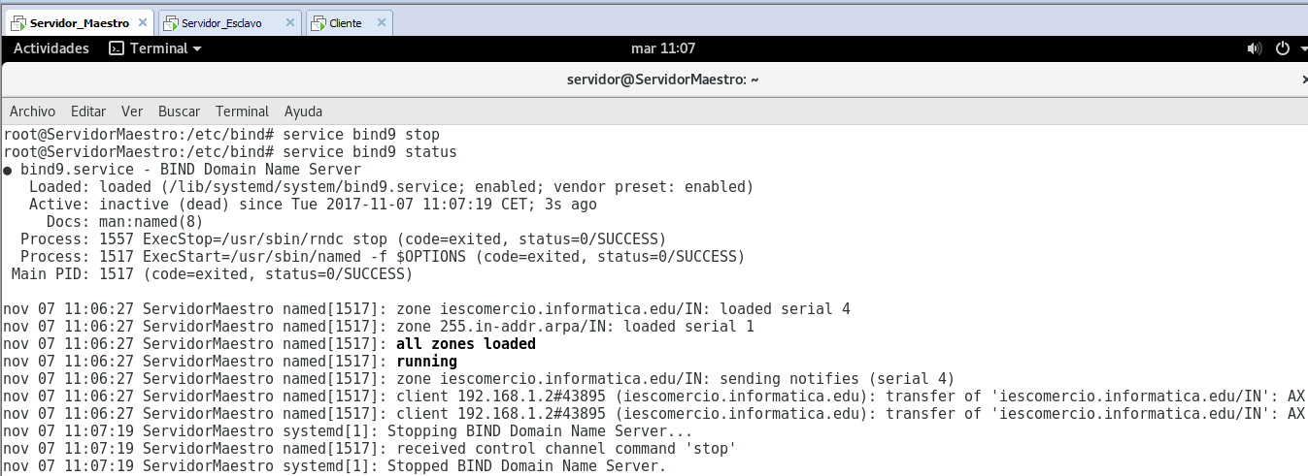

Como podemos ver en la imagen en su ausencia es el servidor esclavo quien nos está resolviendo los mismos nombres y no proporciona las direcciones IP correspondientes, por lo tanto todo el sistema está funcionando correctamente.
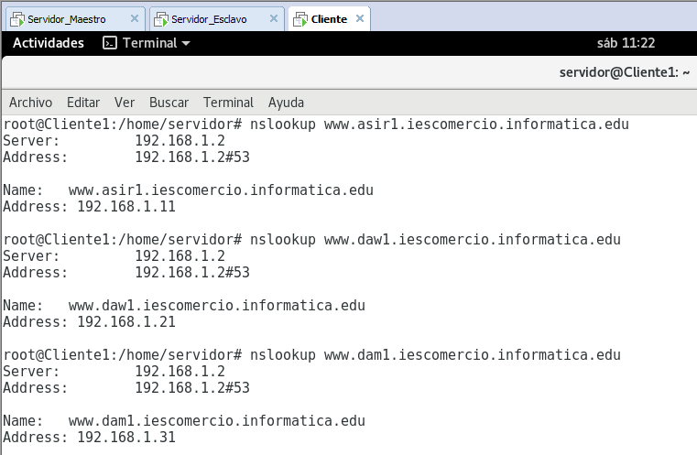

Servidor Maestro DNS SEC.
Una vez tenemos el servicio funcionando correctamente vamos a configurar seguridad para el DNS. Este proceso se realiza mediante la configuración de DNS SEC.
DNS SEC es un sistema por el cual los nombres de domino que almacenamos en un servidor de DNS están firmados mediante unas claves para así garantizar su validez ante un cliente que por ejemplo solicita la resolución de nombre para un página web. El servidor nos enviara la dirección IP para ese nombre firmado garantizando que para ese nombre la IP que nos proporciona es la correcta y no nos están mandando una dirección falsa.

Configuración servidor maestro.
Para realizar este proceso el primer paso que vamos a realizar es ir al servidor maestro y nos desplazamos al directorio /etc/bind/ para configurar el archivo named.conf.options en el cual agregaremos las líneas dnssec-enable, dnssec-validation y dnssec-lookaside como se puede ver en la imagen.
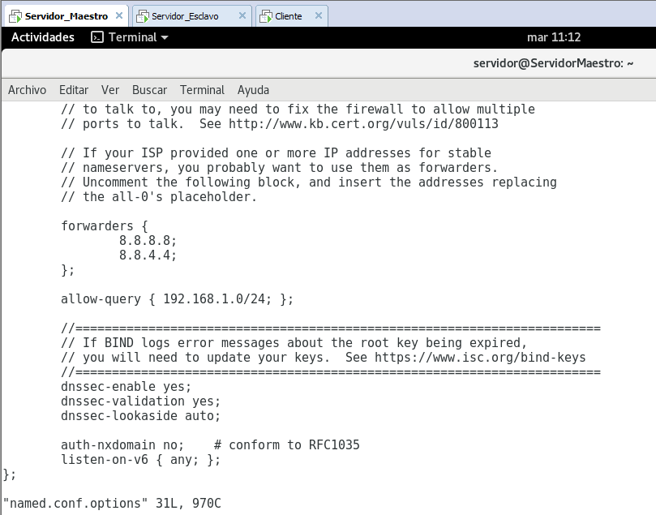

Antes de crear las claves para lo cual acelerara el proceso de creación de las llaves, de no instalarlo el proceso durara más tiempo.
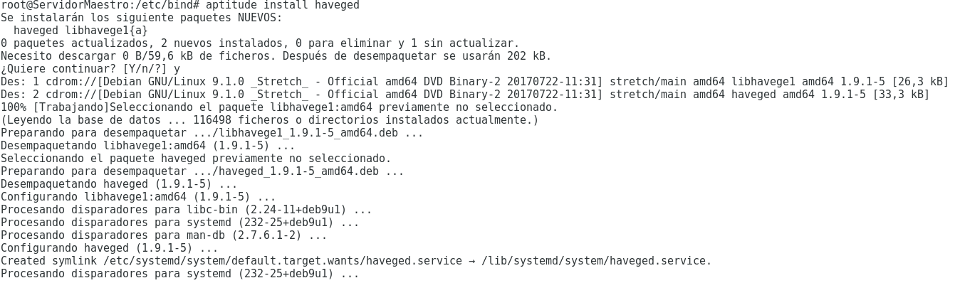

Después nos trasladamos a la carpeta /var/cache/bind, en ella es donde guardaremos nuestras claves. Para crearlas introducimos los 2 comandos marcados en la imagen, lo cual nos generara 4 archivos. Estos archivos corresponden a las claves públicas y privadas de 2 llaves que se usan para firmar la zona y así validarlo. Lo que se realiza es con el primer comando generar una llave ZSK que firma la zona y con el segundo comando se genera una llave KSK que se encarga de firmar la llave ZSK. Con este sistema y su actualización periódica aumenta la seguridad del DNS.
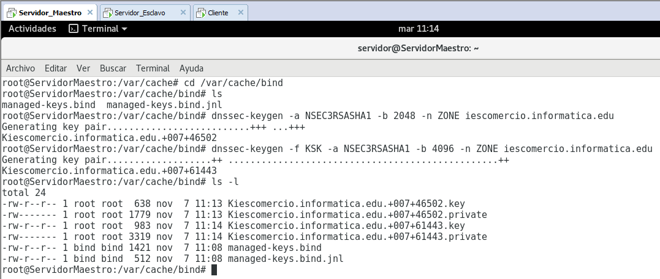

Una vez tenemos las claves creadas usaremos el siguiente comando que se muestra en la imagen para agregar las llaves a la zona, con el especifica que cada uno de los archivos key los agregue al archivo de zona creado en /etc/bind.
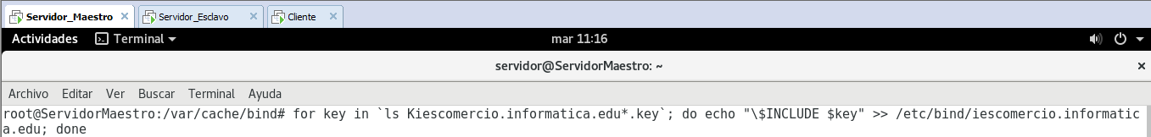

Como podemos comprobar en la siguiente imagen los archivos de llave han sido agregados al final del documento.
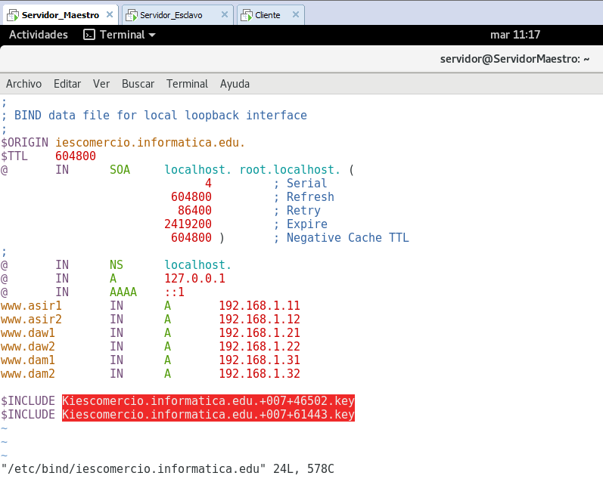

Por ultimo vamos a firmar la zona para confirmar que es seguro. Mediante el comando dnssec-signzona como se muestra en la imagen realizaremos la firma. Cuando el proceso termine se nos habrá creado un nuevo archivo de zona terminado en signed indicando que esa zona está firmada.
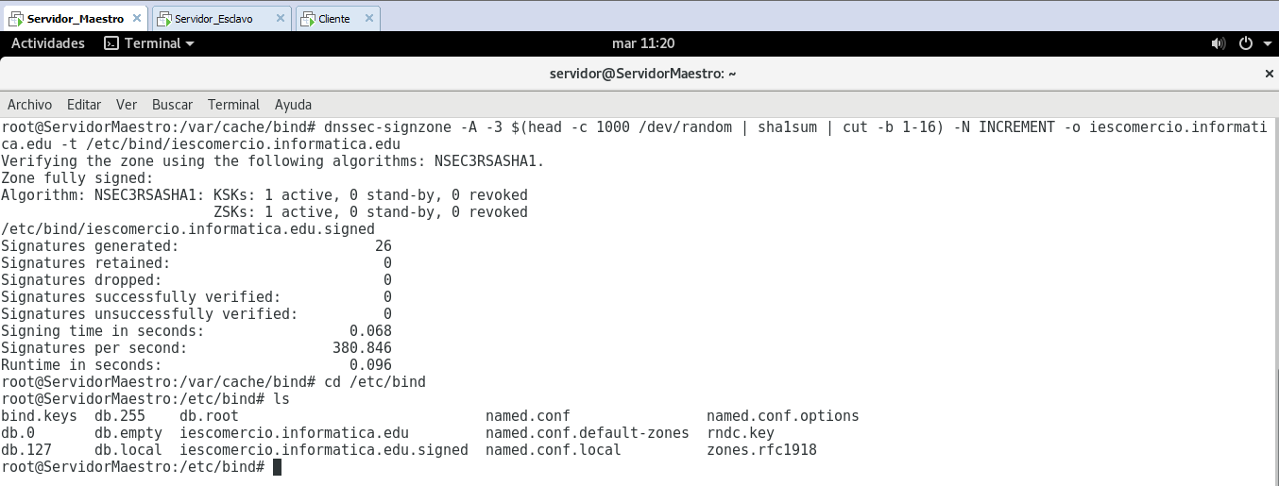
Si entramos en el archivo podemos comprobar que ha modificado su contenido y ha agregado la seguridad, además nos ha modificado el serial del archivo a 5 para notificar al servidor esclavo que ha cambiado el archivo de zona.
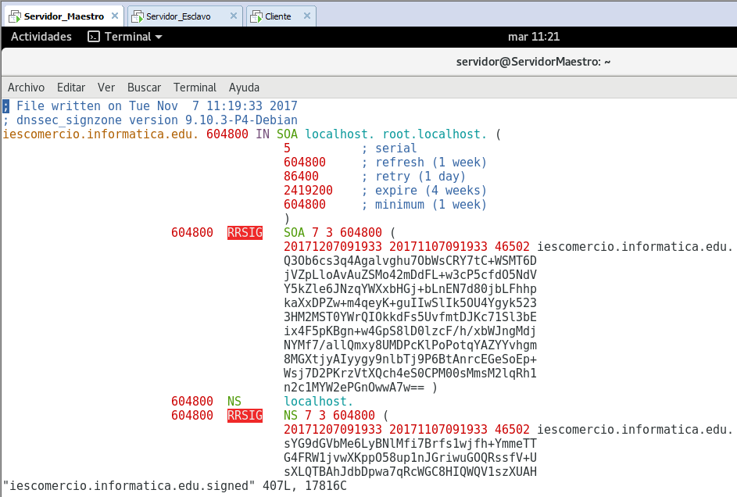

Como el archivo de zona ha cambiado el nombre tendremos que ir al archivo named.conf.local para modificar el file e indicar el nuevo nombre del archivo.
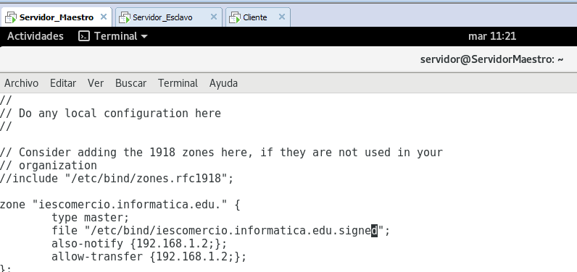

Configuración del servidor esclavo.
Para que el servidor esclavo también comprarte las claves solo tenemos que habilitar el DNSSEC y así recibirlo del servidor maestro. Para ello vamos al archivo named.conf.options y agregamos las mismas líneas dnssec que habíamos agregado en el servidor maestro.
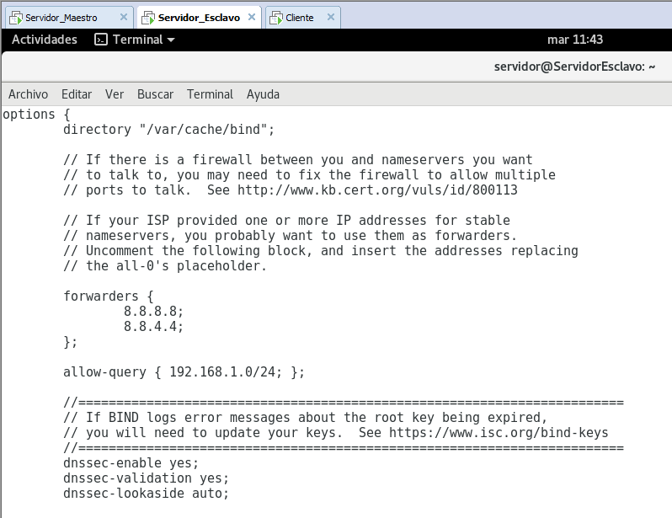

Después vamos al archivo named.conf.local y modificamos la línea file para indicarle como se llamara el archivo una vez la reciba del servidor maestro.
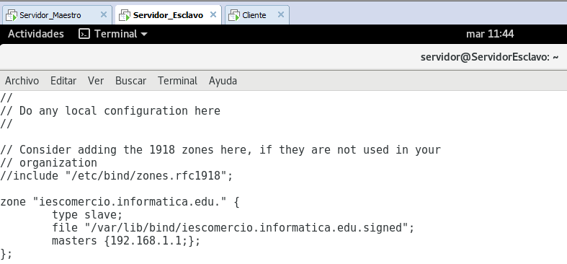
Una vez está configurado el servidor esclavo hacemos un reset del servicio y comprobamos como se ha actualizado el archivo de configuración de zona y ahora muestra que ha recibido la actualización con el serial 5.
Además podemos acceder a la carpeta /var/lib/bind donde se almacenan nuestros archivos de zona copiados y comprobamos como nos ha agregado el nuevo archivo de zona firmado.
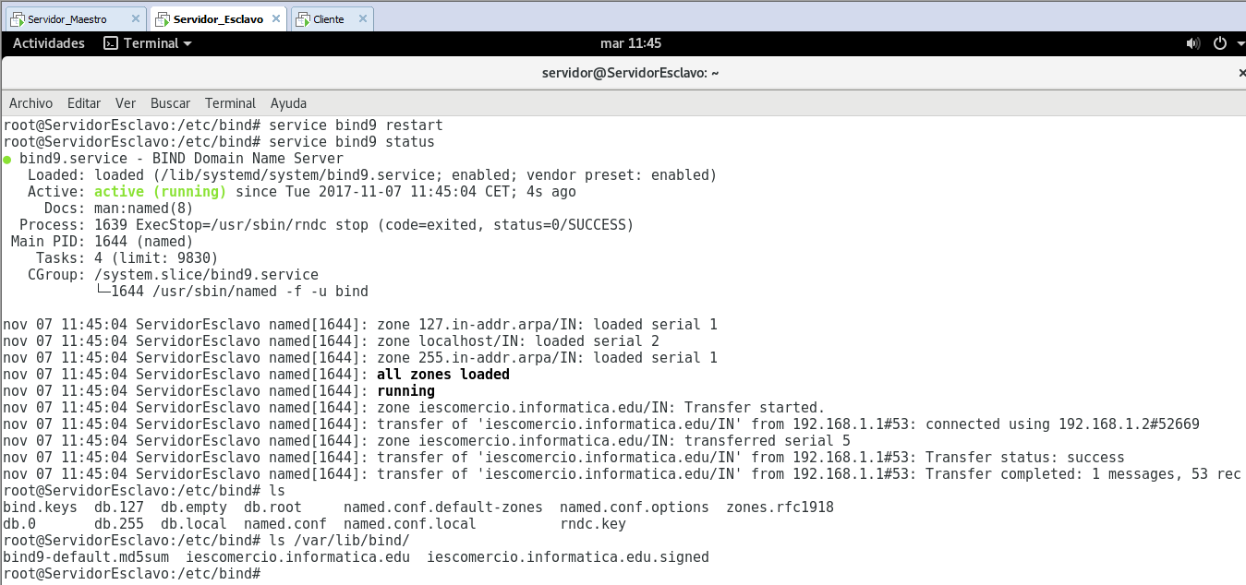

Pruebas.
Para realizar la comprobación de la zona usamos el comando dig como se muestra en la imagen. Este comando con la sintaxis que se muestra nos dará la dirección IP que le corresponde al nombre que le damos y nos indica que esta es seguro con el código encriptado que se ve en la imagen. Previamente hemos realizado un nslookup y comprobamos que la zona nos la sirve el servidor maestro con IP 192.168.1.1.
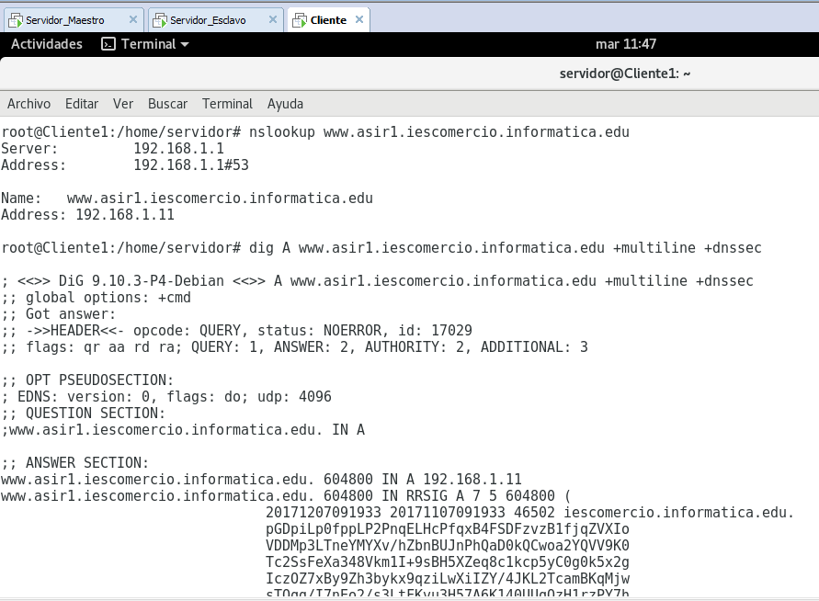

Para comprobar que los dos servidores funcionan vamos a parar el servidor maestro y realizamos la misma prueba desde el servidor esclavo. Como vemos en la imagen la respuesta es similar excepto que en este caso el nslookup que hacemos primero nos identifica que el servidor es el esclavo con al a IP 192.168.1.2.
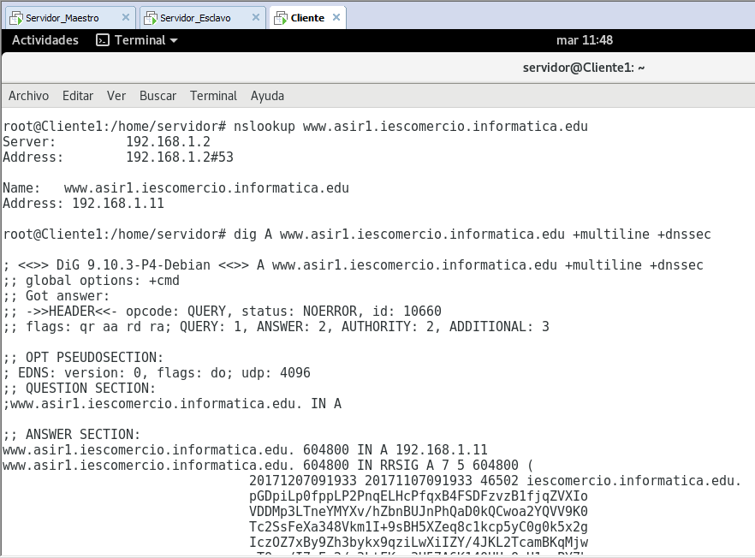

Comando options de apache.
Este comando nos permite agregar directivas que afectan a diferentes opciones sobre los directorios.

ALL.
Con esta directiva agregar todas las demás opciones que se permiten configurar a excepción de la opción MultiViews la cual veremos más adelante.

ExecCGI.
Esta otra directiva permite la ejecución de scripts con extensión CGI que se encuentren en el directorio.

Indexes.
Esta directiva nos permite configurar lo que ocurra en caso de no encontrar un archivo index.html u otro tipo configurado para abrir la web.
Vamos a realizar una prueba modificando el archivo index.html por el de hola.html el cual no está configurado para que lo busque.

Como podemos comprobar al entrar en la página no aparece el listado de archivos que contiene.
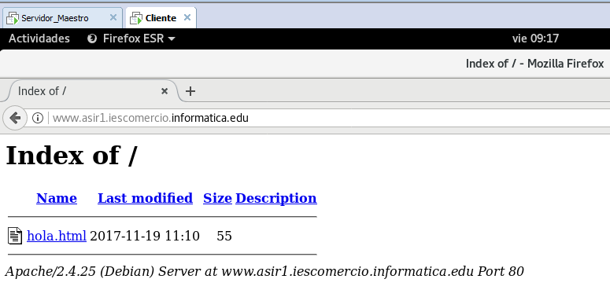

Ahora vamos al archivo de configuración de la página web e introducimos la directiva Indexes seguida de un – para desactivar esta visualización de contenido.
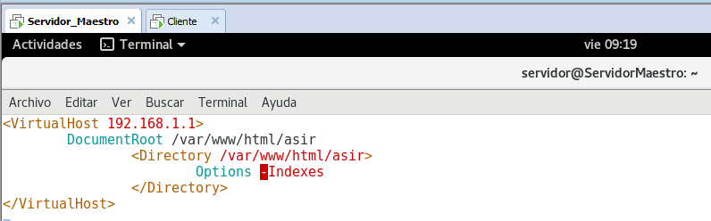

Como podemos comprobar al volver a intentar entrar en la página web nos salta un error de acceso y no podemos visualizar el contenido de la carpeta contenedora de nuestra web.
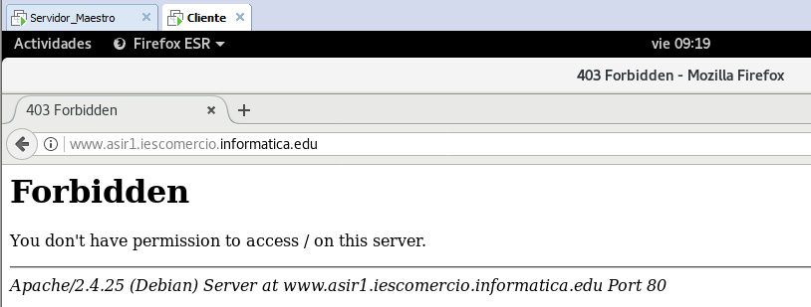

FollowSymLinks.
Esta directiva nos permite utilizar o denegar el uso de enlaces simbólicos.
Vamos a crear un enlace simbólico en la carpeta donde tenemos la página web que nos lleve a la carpeta descargas.
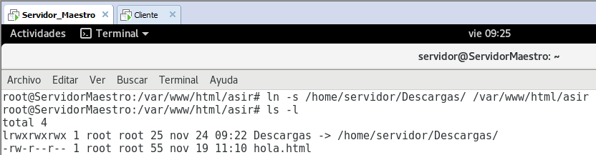
Como podemos comprobar al intentar entrar en la página web solo nos muestra el contenido de la carpeta. No lo muestra dado que tenemos el indexes activado para que así ocurra.
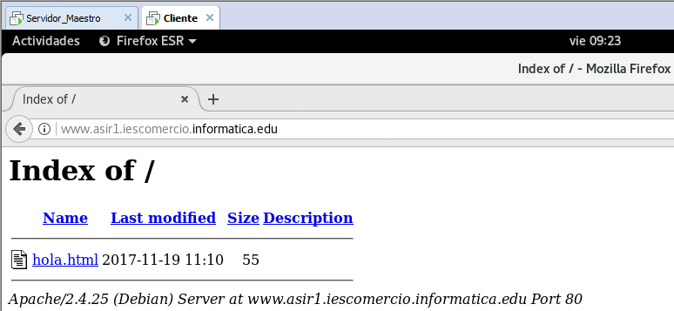

Ahora vamos al archivo de configuración e introducimos la directiva para habilitar que muestre los enlaces simbólicos también.
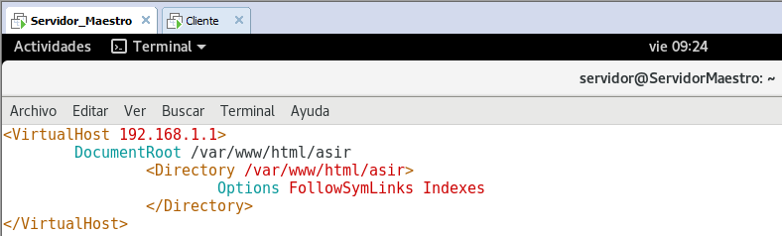

Volvemos a cargar la página web y comprobamos como ahora sí que nos muestra el enlace a la carpeta de descargas.
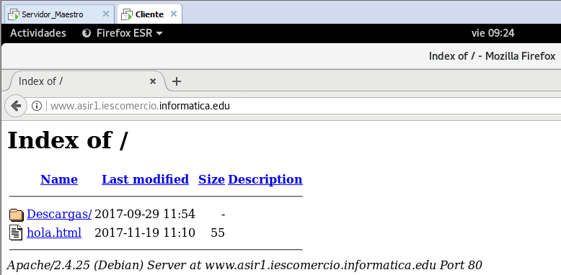

SymLinksIfOwnerMatch
Esta otra directiva es parecida a la anterior solo que en este caso solo mostrar los enlaces simbólicos en los cuales el usuario propietario de la carpeta destino y el enlace sea el mismo.
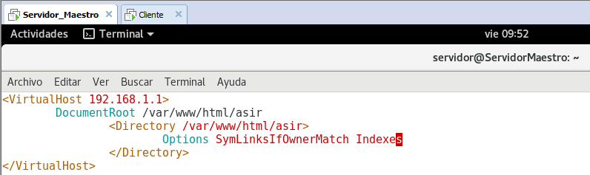

Vamos a crear el enlace nuevamente con el usuario root pero podemos comprobar que la carpeta Descargas esta creado por el usuario servidor.
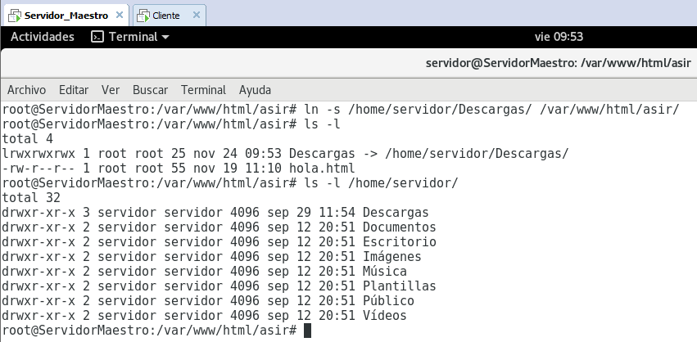

Como podemos observar en la imagen el enlace simbólico no es mostrado.
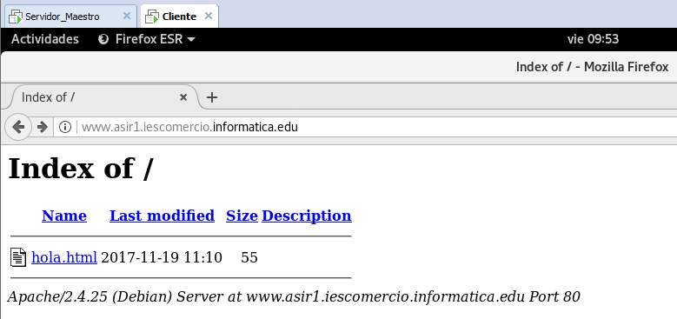
Ahora realizamos el mismo proceso pero con el usuario servidor el cual si es propietario de la carpeta descargas.
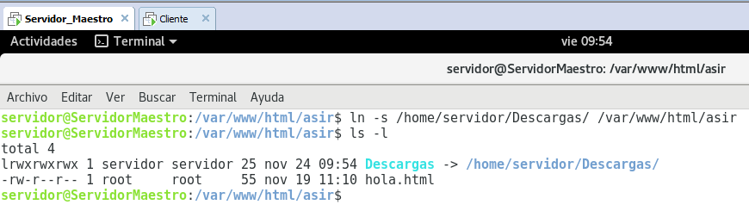

En este caso comprobamos como ahora si podemos visualizar el enlace simbólico a la carpeta descargas.
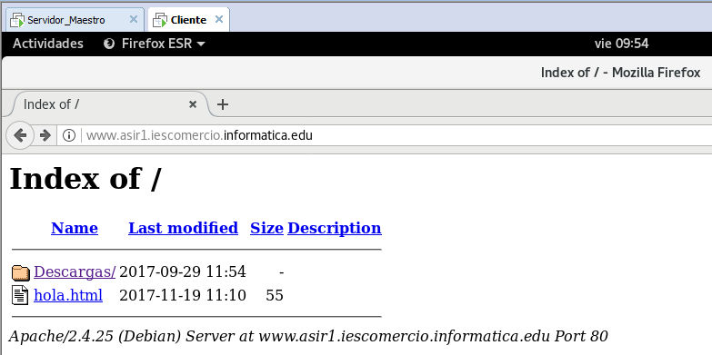

Includes.
La directiva includes sirve para páginas web con contenido SSI lo cual permite crear contenido dinámico en la página. Vamos a realizar esta prueba introduciendo en nuestra página la fecha local a la que se carga la página web.
Lo primero que tenemos que realizar es la instalación del módulo que permite esta configuración.
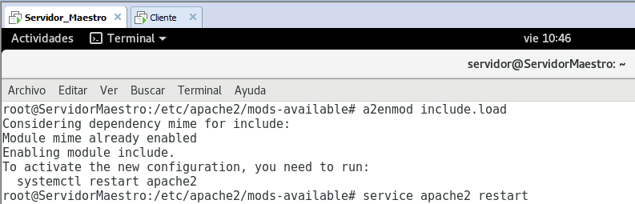
Después vamos al archivo de configuración e introducimos la directiva includes seguida de otras 2 directivas las cuales indican que localice las páginas web con la extensión .shtml o en caso contrario no las mostrara.
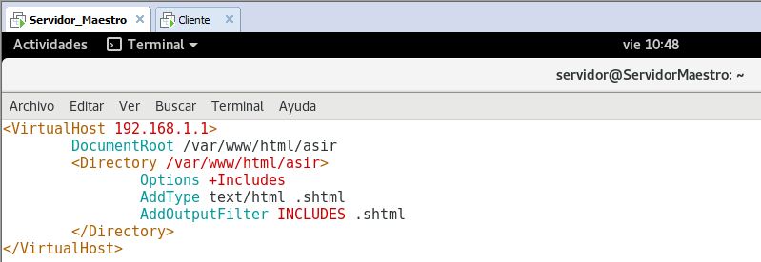

Después tenemos que modificar nuestra página web y cambiar su extensión de html por la de shtml para indicar que es una página con contenido SSI.
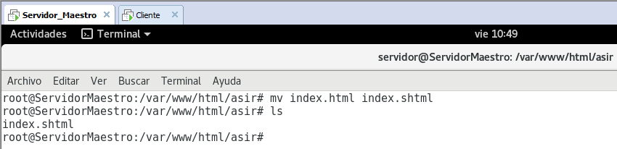

Ahora entramos en el código de nuestra página e indicamos la siguiente línea que se indica en la imagen, la cual sirve para mostrar la hora local del cliente que carga la página.
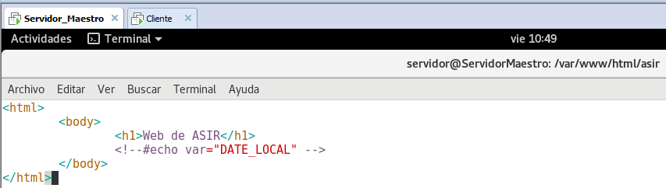

Como podemos comprobar muestra el título de la página y además la fecha y la hora local en que se carga la página.
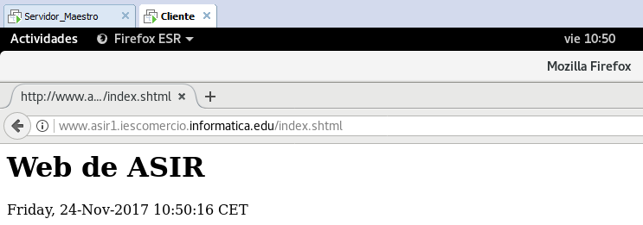

La pega de este sistema es que tenemos que cambiar la extensión de nuestro archivo, lo cual en páginas más grandes deberíamos cambiar en otros documentos su extensión que enlace con esta para que lo pueda cargar. Para evitar este problema en páginas que ya están creadas podemos realizar la siguiente configuración.
A nuestro archivo html le configuramos para que sea ejecutable usando el comando chmod.
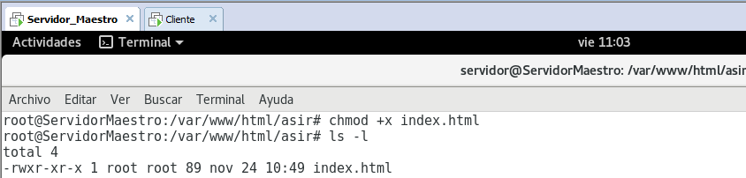

Ahora vamos al archivo de configuración de la página e indicamos la directiva includes pero sin las líneas adicionales anteriores.
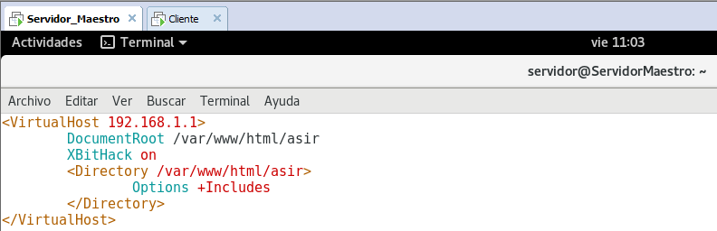
Como podemos comprobar vamos al cliente y al cargar la página web nos carga la fecha y la hora sin problema.
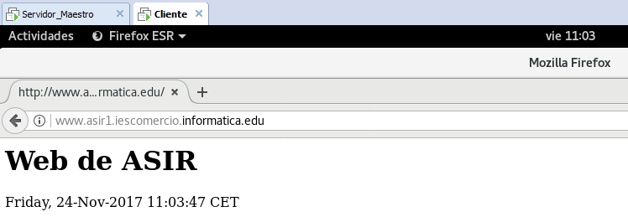

Multiviews.
Con esta última directiva podemos ver que al intentar ir a la dirección IP e indicarle el archivo index sin la extensión nos da un error al cargar la página. Esta directiva sirve para que no sea necesario poner la extensión y busque el nombre que le indicamos y ejecute cualquier archivo que encuentre.
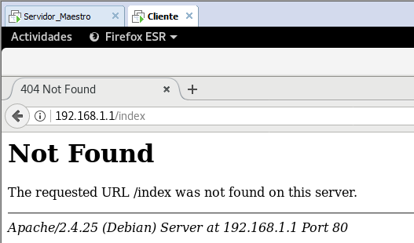

Sin embargo al intentar cargar la página web con la extensión no tenemos problema para visualizar dicha página.
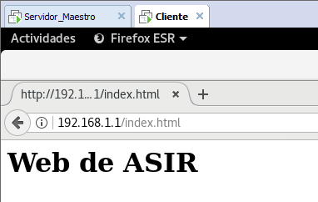

Ahora vamos a introducir la directiva multiviews para que permita aun sin poner la extensión nos muestre la página sin problema.
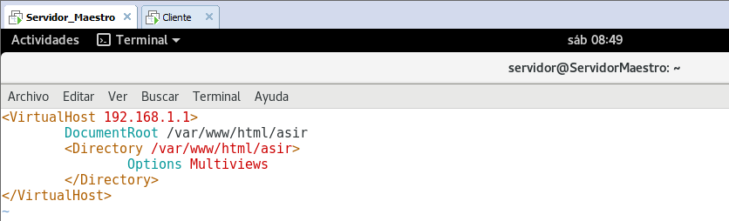

Como podemos comprobar ahora sí que podemos visualizar la página aunque no pongamos la extensión de la misma.
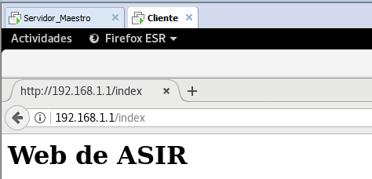

Bibliografía.

- https://www.digitalocean.com/community/tutorials/how-to-setup-dnssec-on-an-authoritative-bind-dns-server--2
- https://www.josedomingo.org/pledin/2011/11/configuracion-de-un-servidor-dns-esclavo/
- https://bytelearning.blogspot.com.es/2016/12/como-proteger-servidor-DNS-Linux-DNSSEC.html
- https://javiergarciaescobedo.es/despliegue-de-aplicaciones-web/81-administracion-de-servidores-web/284-configuracion-de-directorios
- http://eltallerdelbit.com/followsymlinks-apache-options/
- https://httpd.apache.org/docs/trunk/es/howto/ssi.html
- http://httpd.apache.org/docs/2.0/es/mod/core.html

